АВТОМАТИЗИРОВАННАЯ СИСТЕМА УПРАВЛЕНИЯ ПРЕДПРИЯТИЕМ ЖИЛИЩНО-КОММУНАЛЬНОГО ХОЗЯЙСТВА

Руководство пользователя
АРМ Водителя

Листов 38

АННОТАЦИЯ
В настоящем документе представлено руководство пользователя автоматизированная система управления предприятием жилищно-коммунального хозяйства, содержащее сведения о порядке реализации функций, а также описание порядка эксплуатации Системы.
Настоящий документ разработан в соответствии с РД 50-34.698-90.
СОДЕРЖАНИЕ
1 Введение 5
1.1 Краткое описание возможностей 5
1.2 Уровень подготовки пользователя 5
1.3 Перечень эксплуатационной документации, с которыми необходимо ознакомиться пользователю 5
2 Назначение и условия применения 6
2.1 Виды деятельности, функции 6
3 Подготовка к работе 7
3.1 Запуск системы 7
3.2 Авторизация пользователя 7
3.3 Порядок проверки работоспособности 9
4 ИНТЕРФЕЙС МОБИЛЬНОГО арм ВОДИТЕЛЯ 11
5 Описание операций 12
5.1 Начало/продолжение маршрута 12
5.2 Выбор грузчика 13
5.3 Операции с маршрутными заданиями 14
5.4 Фиксация прибытия на точку маршрутного задания 15
5.5 Заполнение фактического количества вывезенных контейнеров и причин отклонения от маршрутного задания 16
5.6 Создание новой заявки для дополнительного вывоза 19
5.7 Площадки вывоза с большим количеством контейнеров и одной точкой вывоза на несколько домов 21
5.8 Создание задания на новой площадке 21
5.8.1 Создание задание на существующей площадке 22
5.8.2 Создание задания на новой площадке 23
5.9 Фото площадки 24
5.10 Невывоз 25
5.11 Изменение порядка посещения площадок водителем 28
5.12 Выбор полигона в качестве следующей точки для посещения 30
5.13 Навигатор 32
5.14 Завершение маршрута 34
6 Аварийные ситуации 37
7 Рекомендации по освоению 38

ОПРЕДЕЛЕНИЯ, ОБОЗНАЧЕНИЯ И СОКРАЩЕНИЯ
Сокращение | Полное наименование
АИС | Автоматизированная информационная система
АИС «Отходы» | Автоматизированная система учета, контроля и управления размещением отходов на полигоне
АРМ | Автоматизированное рабочее место
РД | Руководящий документ
ТКО | Твердые коммунальные отходы
ТС | Транспортное средство

Введение

Краткое описание возможностей
Система предоставляет следующие возможности:
- ведение реестра заявок на вывоз ТКО;
- ведение реестра жалоб по работе возчика ТКО;
- согласование вывоза ТКО между заказчиком вывоза ТКО и возчиком ТКО;
- планирование нарядов и маршрутов на вывоз ТКО;
- оперативное управление вывозом;
- контроль сбора, транспортирования, утилизации и размещения отходов;
- ведение нормативно-справочной информации;
- формирование и предоставление аналитики и статистики;
- мониторинг транспортных средств и работы навесного оборудования;
- взаимодействие с внешними информационными системами в части передачи данных по оказанию услуг по обращению с отходами;
- учет объемов выполненных работ по вывозу ТКО.

Уровень подготовки пользователя
Для работы с Системой пользователь АИС «Отходы» - Полигон должен обладать следующими навыками и умениями:
- работать на персональном компьютере с операционной системой Microsoft Windows;
- использовать интернет-обозреватель Google Chrome;
- выполнять стандартные процедуры используемой операционной системы.

Перечень эксплуатационной документации, с которыми необходимо ознакомиться пользователю
Для эффективной работы с Системой пользователю необходимо ознакомиться с настоящим документом.

Назначение и условия применения

Виды деятельности, функции
Автоматизированная информационная система управления и контроля в сфере обращения с твердыми коммунальными отходами предназначена для обеспечения сквозной автоматизации и формирования единого информационного и технологического пространства в сфере обращения с отходами, включая автоматизацию функций государственного надзора в интересах органов государственной власти субъекта РФ, автоматизацию деятельности регионального оператора по обращению с отходами в соответствии с требованиями Федерального закона от 24.06.1998 N 89-ФЗ (в ред. от 29.12.2014 г.) «Об отходах производства и потребления», а также информационно-аналитической поддержки органов местного самоуправления в части реализации контроля процессов обращения с твердыми коммунальными отходами (ТКО) на территории субъекта РФ.
АИС «Отходы в рамках АРМ Водителя поддерживает выполнение следующих функций:
- Построение маршрута до точки вывоза;
- Просмотр списка маршрутных заданий;
- Отметка о выполнении/невыполнении маршрутного задания;
- Отметка причины невыполнения маршрутного задания;
- Указание наполненности емкостей, находящихся на площадке;
- Создание задания.

Подготовка к работе

Запуск системы
Для запуска Мобильного АРМ Водителя требуется включить мобильное устройство Android, войти в меню приложений и запустить мобильное приложение «АСУ ПЖКХ» (Рисунок 1).
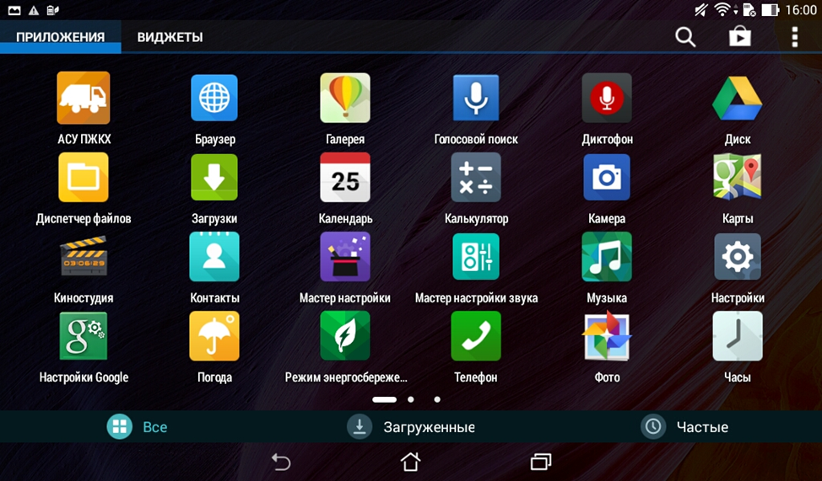
Рисунок 1. Запуск АРМ Водителя

Авторизация пользователя
После запуска Мобильного АРМ Водителя активируется режим авторизации пользователя. В открывшейся форме следует ввести PIN пользователя (соответствует табельному номеру водителя) и нажать на кнопку (Рисунок 2). 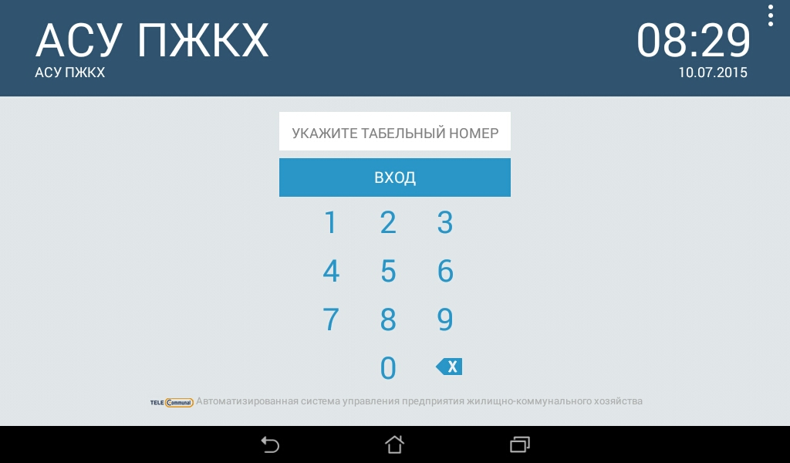
Рисунок 2. Авторизация пользователя
В случае соответствия введенных данных данным учетной записи одного из пользователей Мобильного АРМ Водителя, будет выполнен вход в Мобильный АРМ Водителя от имени данного пользователя.
В случае если введенные данные не соответствуют данным ни одной учетной записи либо при вводе данных была допущена ошибка, выдается предупреждение и вход в Мобильный АРМ Водителя не выполняется (Рисунок 3).
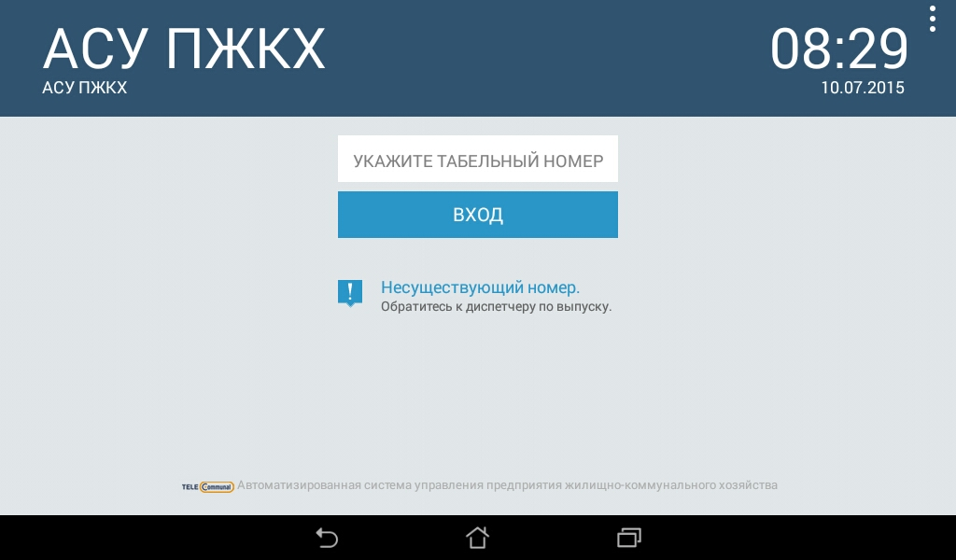
Рисунок 3. Ошибка входа в Систему
В этом случае следует проверить введенные данные, либо обратится к администратору Системы.

Порядок проверки работоспособности
Мобильный АРМ Водителя готов к работе, если в результате действий пользователя, описанных в пункте 3.1 и 3.2 настоящего документа, на экран выведена форма меню дополнительной информации с подробной информации о смене и кнопки «Начать» или «Продолжить», и при этом отсутствуют формы сообщений об ошибках (Рисунок 4).
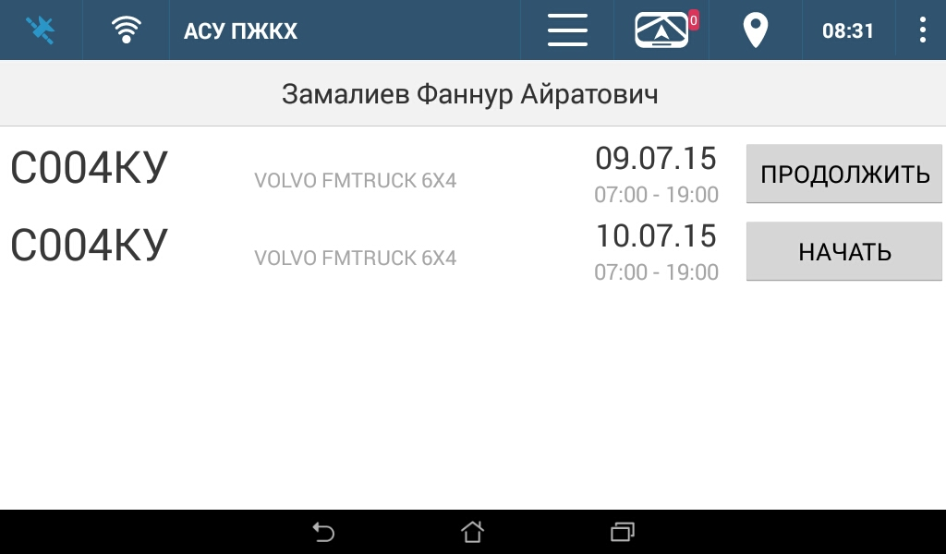
Рисунок 4. Начало работы в Мобильном АРМ Водителя
Если до или после ввода табельного номера на экране появилось уведомление о наличии обновления Системы, нажмите на кнопку «Обновить», после завершения обновления нажмите на кнопку «Открыть» и затем заново введите табельный номер для авторизации.
Для завершения работы с Системой необходимо нажать кнопку и затем на кнопку «Закрыть», расположенную в правой верхней части окна меню (Рисунок 5).
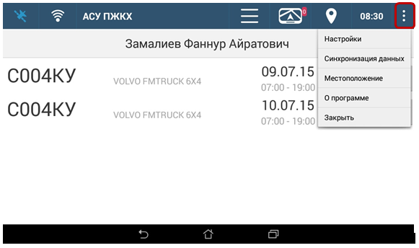
Рисунок 5. Завершение работы в Мобильном АРМ Водителя

ИНТЕРФЕЙС МОБИЛЬНОГО арм ВОДИТЕЛЯ
На рабочем столе Мобильного АРМ Водителя (Рисунок 6), располагаются:
- индикатор наличия связи со спутниками ;
- индикатор наличия связи ;
- индикатор синхронизации маршрута
- кнопка («Меню дополнительной информации»). Нажатие на кнопку вызывает переход на текущую открытую вкладку;
- кнопка («Маршрутное задание»). Нажатие на кнопку вызывает переход на вкладку «Маршрутное задание» (раздел 5.2);
- кнопка («Настройки»). Нажатие на кнопку и затем на кнопку «Закрыть» вызывает выход пользователя из Системы;
- кнопка . Нажатие на кнопку вызывает начало смены и вывод ТС на линию. Внимание! Если вы не нажмете на кнопку , то у вас на планшет не загрузится маршрутное задание. Если вы нажмете на кнопку после выезда со стоянки, это будет считаться нарушением. Если у вас не работает планшет необходимо обратиться к диспетчеру для выпуска на линию без планшета;
- кнопка 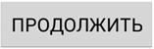. Нажатие на кнопку вызывает продолжение работы в текущей не завершенной смене.
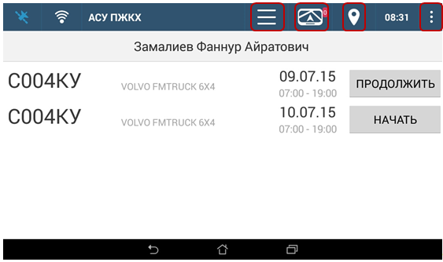
Рисунок 6. Главная страница Мобильного АРМ Водителя – меню дополнительной информации и выпуск на линию

Описание операций

Начало/продолжение маршрута
Для начала маршрута необходимо на главной странице АСУП ПЖКХ нажать на кнопку . Если требуется продолжить маршрут который был начат ранее необходимо нажать на кнопку 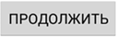 Рисунок 7).
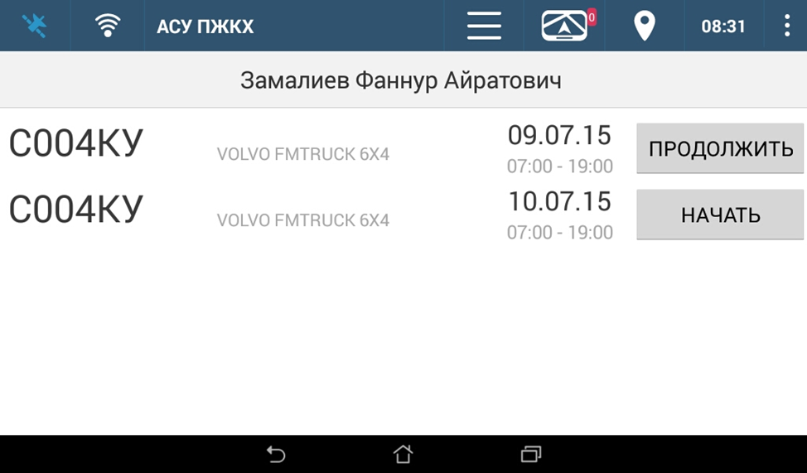
Рисунок 7. Начало/продолжение маршрута
После нажатия на кнопки или загрузится окно информации о смене (Рисунок 8).
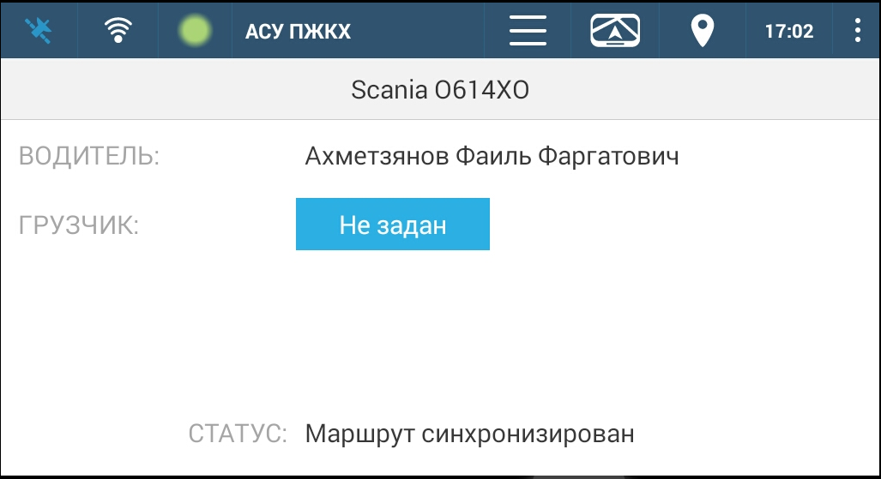
Рисунок 8. Окно информации о смене

Выбор грузчика
Для добавления грузчика в наряд необходимо нажать на кнопку в поле «Грузчик» (Рисунок 8). После этого необходимо выбрать грузчика в выпадающем списке, либо начать вводить ФИО грузчика для его поиска (Рисунок 9). В случае если вы работаете без грузчика необходимо нажать на кнопку (Рисунок 6).
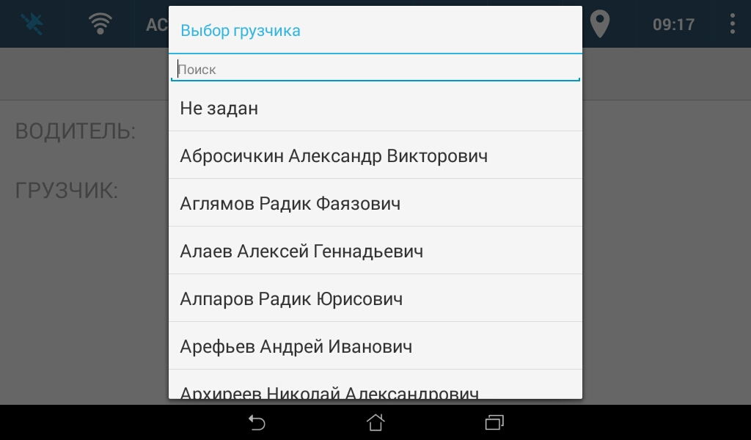
Рисунок 9. Окно выбора грузчика

Операции с маршрутными заданиями
Для перехода во вкладку «Маршрутное задание» необходимо нажать на кнопку (Рисунок 6). После этого отобразится окно со следующей точкой вывоза – если точка вывоза включает в себя несколько площадок, то на экране отобразятся все площадки, все типы контейнеров и общее количество контейнеров на всех площадках в точке вывоза (Рисунок 10).
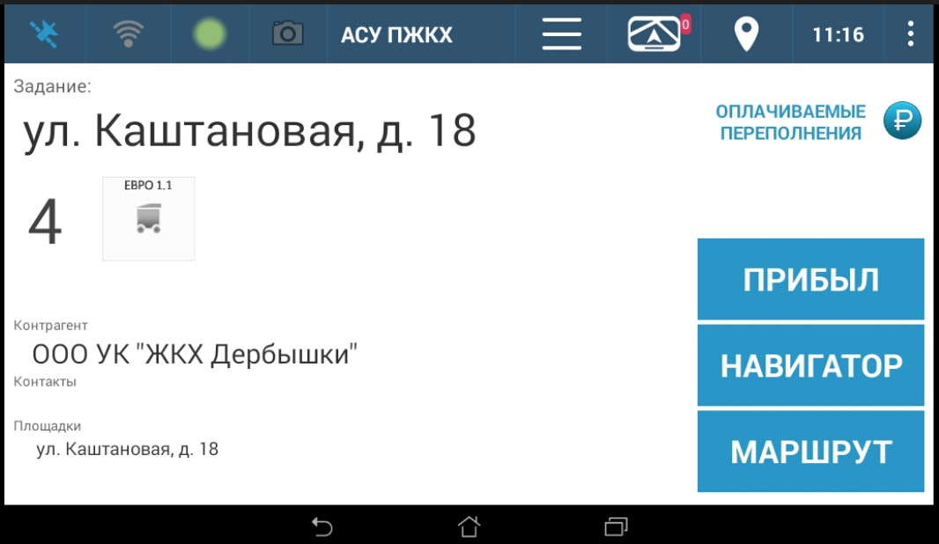
Рисунок 10. Следующая точка вывоза
В случае если для площадки указано контактное лицо, телефон и описание подъезда к площадке, данная информация будет также указана в окне информации о следующей точке задания (Рисунок 10). Если на экране отразился знак , то за вывоз переполненных контейнеров данной площадки водителю будет начислена доплата.
Для перехода к просмотру всех маршрутных заданий необходимо нажать на кнопку (Рисунок 10). Следующая точка, предлагаемая Системой, выделена зеленым цветом; выбранная водителем точка, выделена голубым цветом (Рисунок 11). Для перехода обратно на экран информации о следующем задании необходимо нажать на кнопку (Рисунок 11). Для выбора другого маршрутного задания в качестве следующей точки вывоза необходимо выбрать нужный адрес и нажать на кнопку (Рисунок 11).
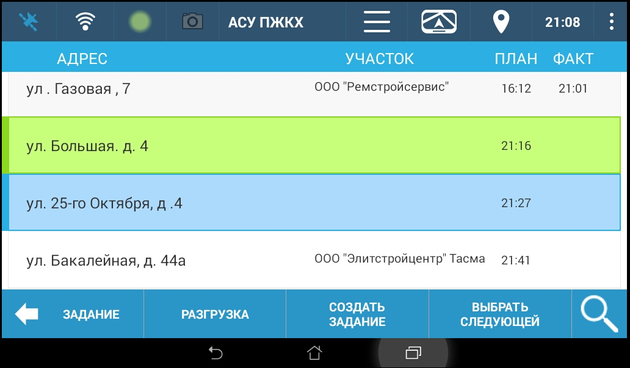
Рисунок 11. Выбор следующей точки вывоза
Важно: В случае если маршрутное задание не загрузилось и вместо адресов площадок и наименований контрагентов указаны надписи «Нет данных», необходимо запустить синхронизацию данных. Для этого необходимо нажать на кнопку и выбрать вариант «Синхронизация данных» (Рисунок 5). После окончания процесса синхронизации необходимо повторно нажать на кнопку , выбрать пункт меню «Закрыть» систему и заново ввести табельный номер для авторизации в Системе.

Фиксация прибытия на точку маршрутного задания
При въезде на каждую точку маршрутного задания необходимо фиксировать факт въезда в Системе. Для этого необходимо нажать на кнопку (Рисунок 12) и подтвердить прибытие на точку (Рисунок 13).
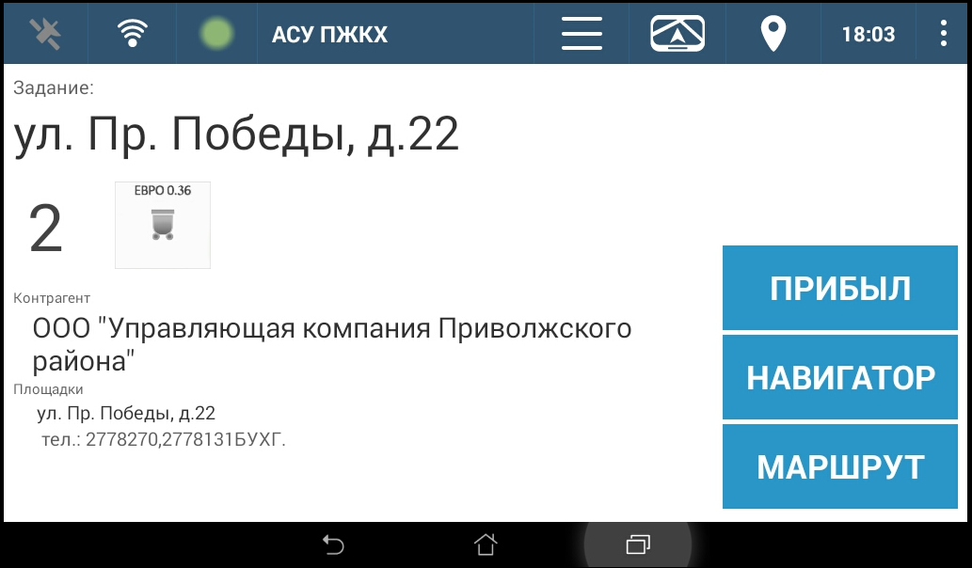
Рисунок 12. Отметка прибытия на точку
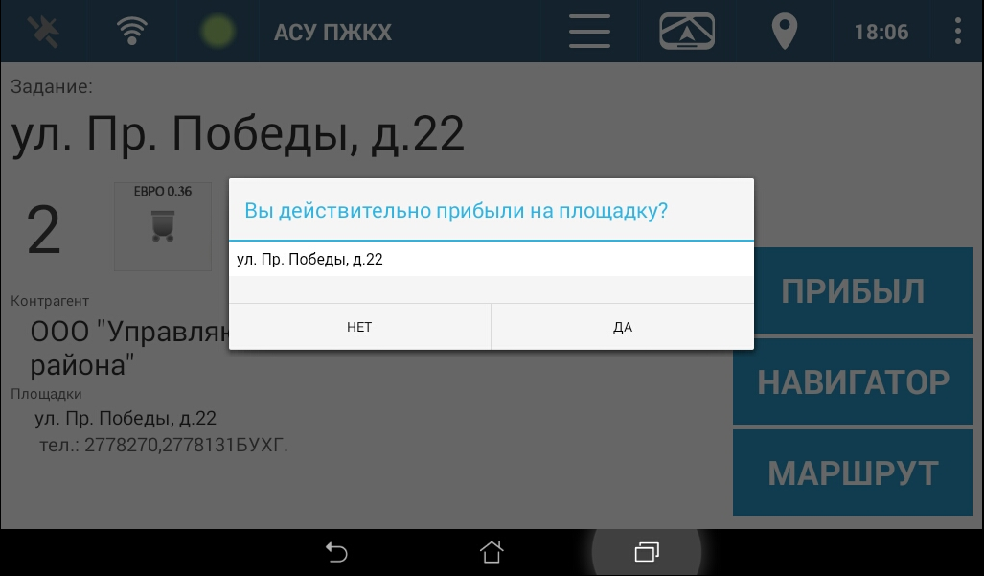
Рисунок 13. Подтверждение прибытия на точку

Заполнение фактического количества вывезенных контейнеров и причин отклонения от маршрутного задания
После нажатия на кнопку загружается окно для перехода к указанию фактического количества вывезенных контейнеров либо отметки невывоза всей площадки и указания причины невывоза (Рисунок 14).
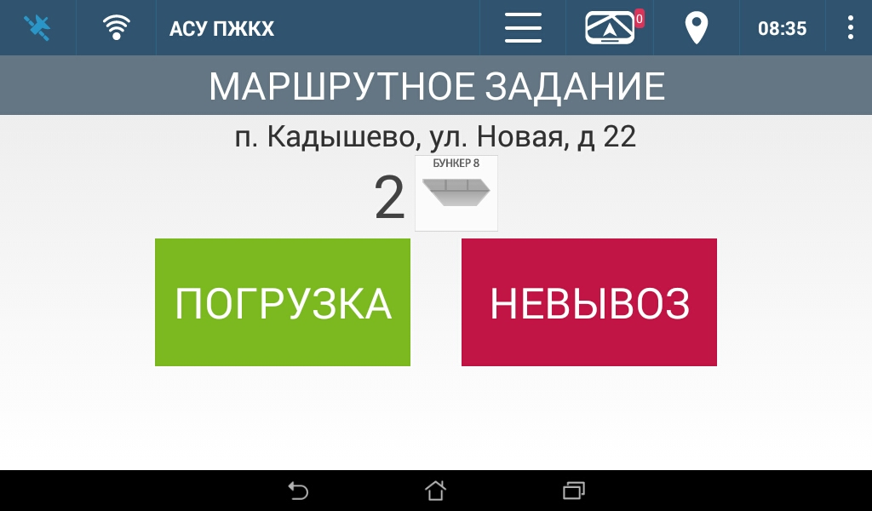
Рисунок 14. Переход к заполнению фактического количества вывезенных контейнеров или отметки о невывозе всей площадки
Для внесения данных о фактическом количестве и объеме вывезенных контейнеров необходимо нажать на кнопку (Рисунок 14).
В открывшемся окне загружается информация о типе и количестве контейнеров в точке вывоза, которые необходимо вывезти согласно заявке (Рисунок 15).
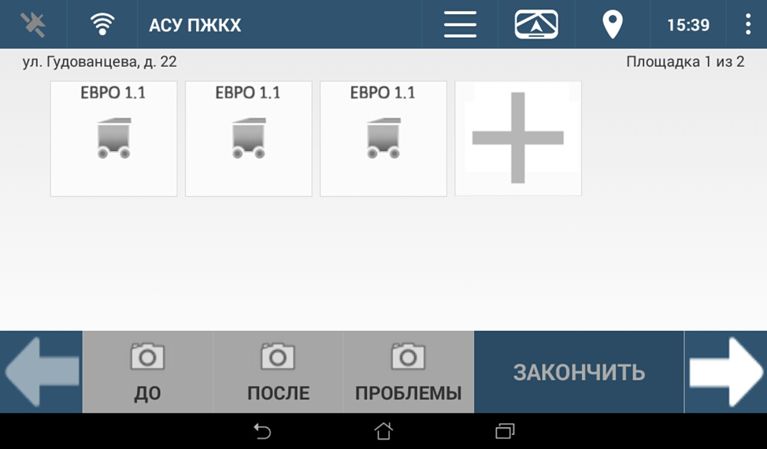
Рисунок 15. Окно отображения всех контейнеров к вывозу на площадке
Необходимо для каждого вывезенного контейнера, каждого типа, указать фактический объем вывеза, либо указать причину, почему контейнер невозможно вывезти.
Для указания объема вывоза нужно последовательно нажимать на иконки с изображением каждого контейнера; далее в открывшемся окне нажатием на иконку со степенью заполненности контейнера, указывать примерный объем мусора в контейнере (Рисунок 16):
- Переполнен;
- Полный;
- Неполный
- Заполнен наполовину;
- Заполнен на четверть;
- Пустой.
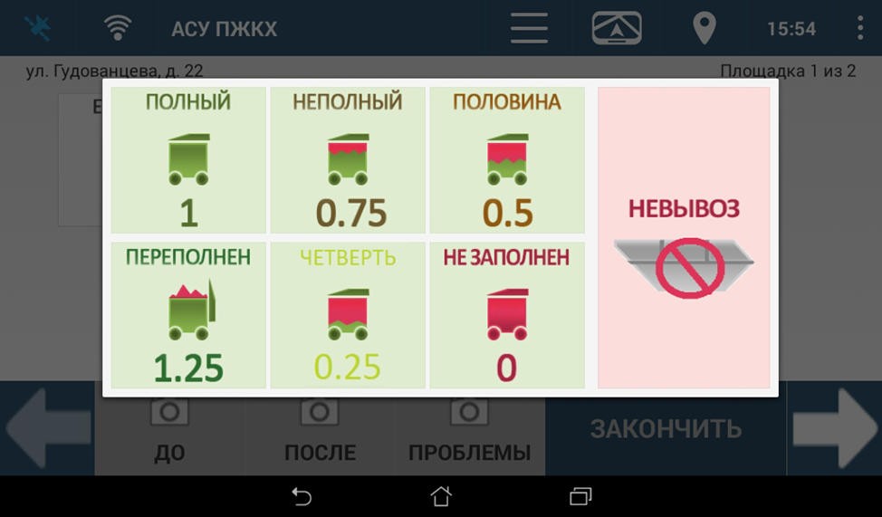
Рисунок 16. Окно ввода объема мусора либо отметки о невозможности вывоза
В случае невозможности вывезти контейнер необходимо нажать на кнопку 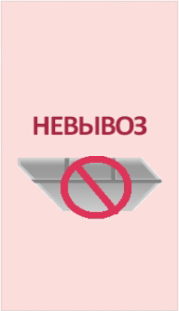 (Рисунок 16) и указать причину невывоза (Рисунок 17).
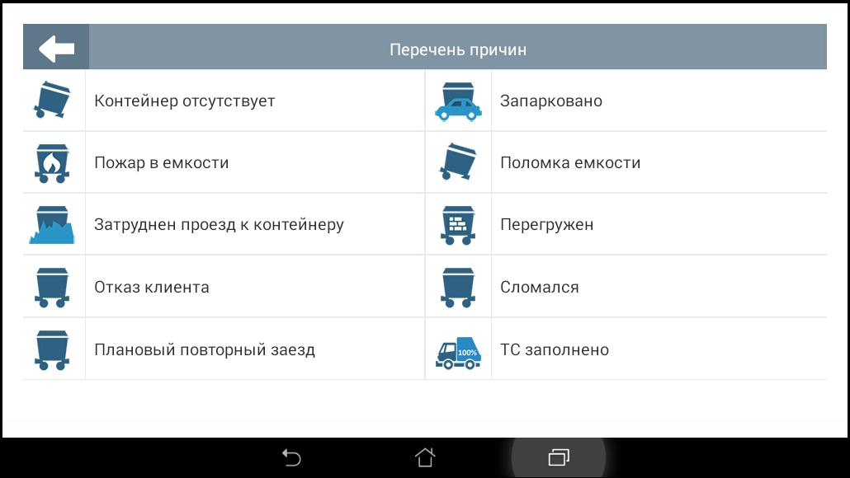
Рисунок 17. Выбор причины невывоза
После отметки о выполнении работ по всем контейнерам, указанным в задании, для завершения работы на площадке необходимо нажать на кнопку (Рисунок 15). На планшете отразится следующее задание.

Создание новой заявки для дополнительного вывоза
Для того чтобы добавить новую заявку на вывоз дополнительного контейнера с площадки необходимо нажать на кнопку (Рисунок 15). После этого откроется форма «Создание дополнительной заявки» (Рисунок 18).
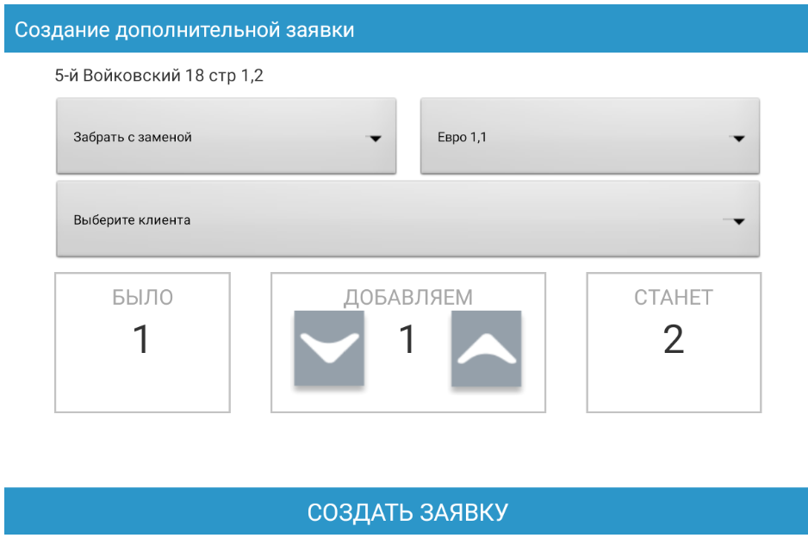
Рисунок 18. Окно создания дополнительной заявки
В окне создания дополнительной заявки необходимо выбрать в выпадающем списке требуемый тип емкости и действие с ним. Используя кнопки , указать требуемое количество контейнеров выбранного типа для дополнительного вывоза. В поле «Выберете клиента» необходимо из выпадающего списка выбрать заказчика вывоза. После этого необходимо нажать на кнопку (Рисунок 18) и подтвердить сохранение заявки в открывшемся окне (Рисунок 19).
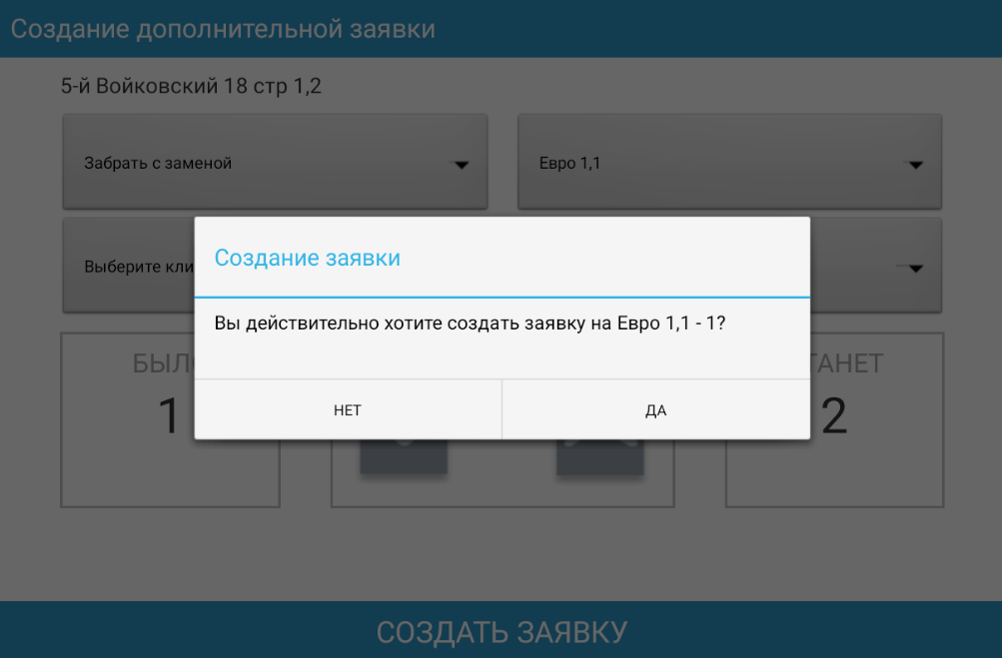
Рисунок 19. Подтверждение создания заявки
После создания новой заявки на текущую площадку будет добавлено указанное количество контейнеров выбранного типа, у которых также необходимо будет указать степень наполняемости.

Площадки вывоза с большим количеством контейнеров и одной точкой вывоза на несколько домов
Если у площадки отсутствует галочка «Вывозить поштучно», то для отметки факта вывоза такой площадки нужно нажать пальцем на количество контейнеров и на открывшейся клавиатуре набрать количество контейнеров, которое вы забираете на площадке. Для добавления другого типа контейнера нажмите на кнопку 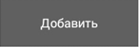. Для переключения между площадками у одной точки вывоза нажмите на кнопку или (Рисунок 20).
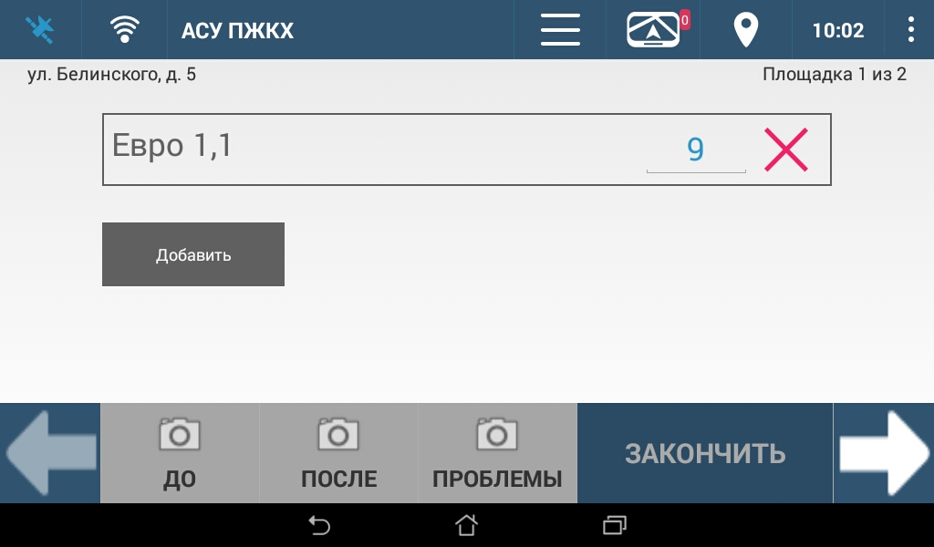
Рисунок 20. Окно ввода количества контейнеров для площадки без свойства "Вывозить поштучно"

Создание задания на новой площадке
Для создания заявки на новой площадке необходимо нажать на кнопку (Рисунок 10) и в нижнем меню открывшегося окна выбрать действие . После этого на экране откроется форма выбора площадки (в списке площадок будут указаны ближайшие площадки от места нахождения наряда) (Рисунок 21).
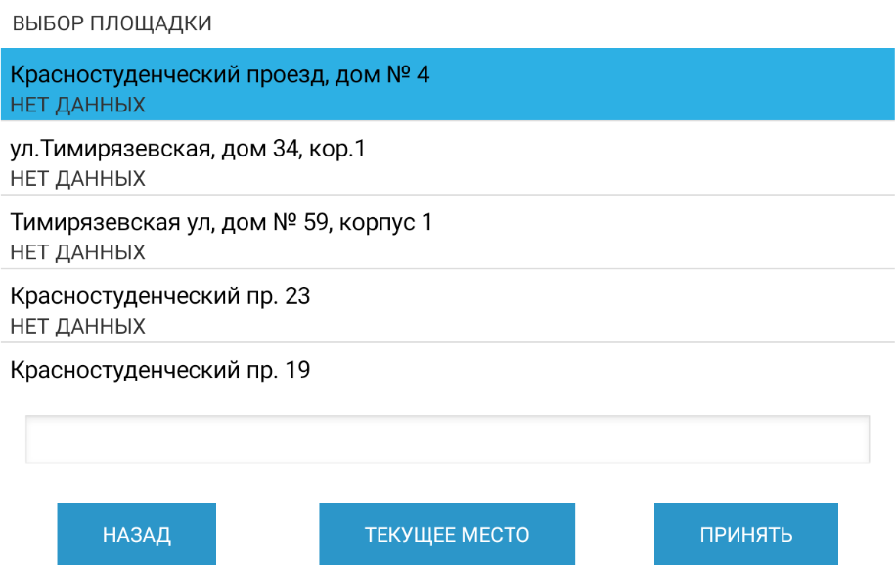
Рисунок 21. Выбор площадки для нового задания

Создание задание на существующей площадке
Для создания задания на существующей площадке необходимо выбрать нужную площадку из предлагаемого списка ближайших площадок. Выделить ее и нажать на кнопку , после чего в открывшемся окне указать тип контейнера, действие с ним и количество вывозимых контейнеров (Рисунок 22).
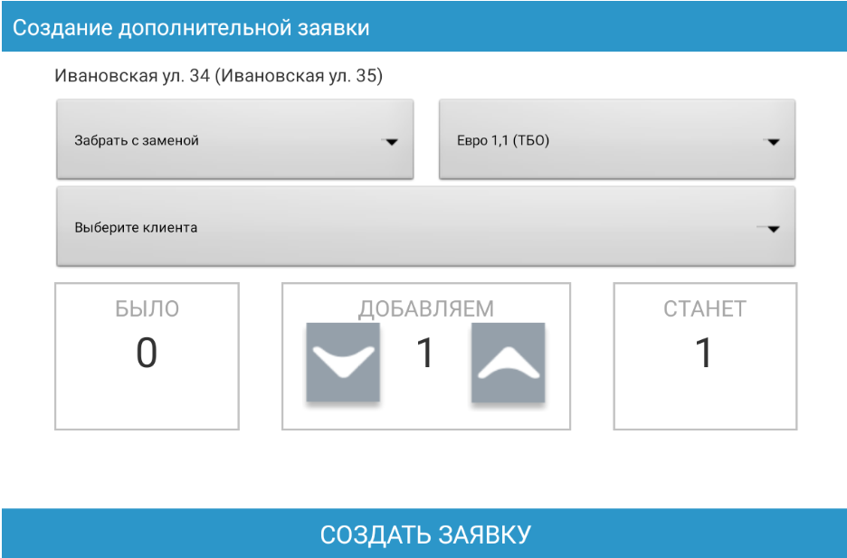
Рисунок 22. Создание дополнительной заявки
После заполнения всех необходимых полей необходимо нажать на кнопку (Рисунок 22) и подтвердить или отменить создание задания (Рисунок 23).
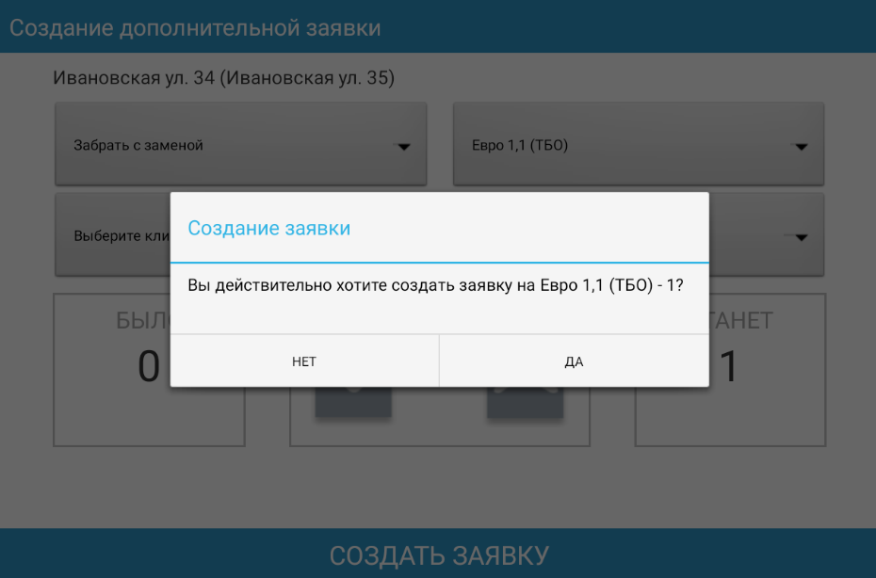
Рисунок 23. Подтверждение создания заявки

Создание задания на новой площадке
Для создания задания на текущем месте необходимо нажать на кнопку (Рисунок 21). В открывшемся окне «Создание временной площадки» необходимо заполнить поля «Клиент», «Район», «Участок». Поле «Адрес» заполнится автоматически (Рисунок 24).
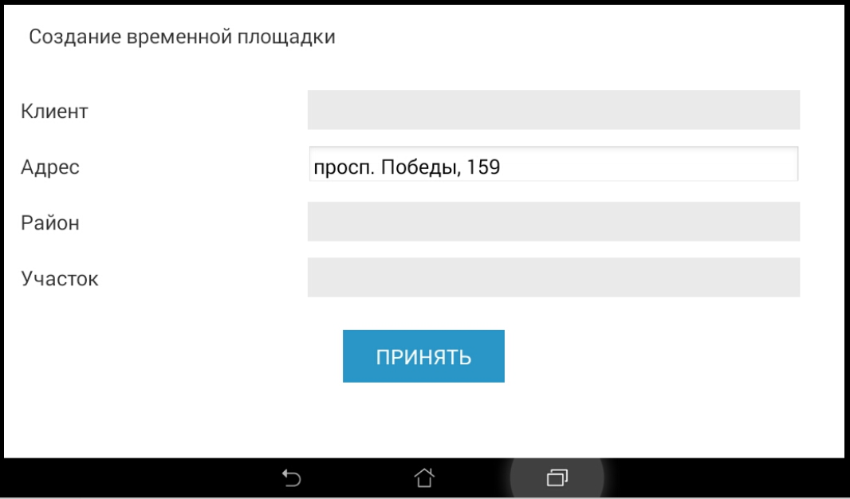
Рисунок 24. Создание задания на текущем месте.
После заполнения всех полей необходимо нажать на кнопку (Рисунок 24) и заполнить окно «Создание дополнительной заявки» (Рисунок 22).

Фото площадки
Для того чтобы сделать фото площадки до, после погрузки либо в случае возникновения проблем во время работы на площадке необходимо при выполнении работ нажать на кнопки , 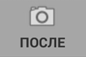 или 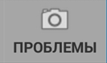 (Рисунок 15, Рисунок 20). После этого запустится камера. Необходимо сфотографировать площадку и нажать на кнопку для сохранения фото или удалить фото, нажав на кнопку .
После сохранения фото она доступна для просмотра на экране добавления фото.
Для добавления еще одного фото необходимо нажать на кнопку .
После этого необходимо нажать на кнопку для сохранения фото (Рисунок 25).
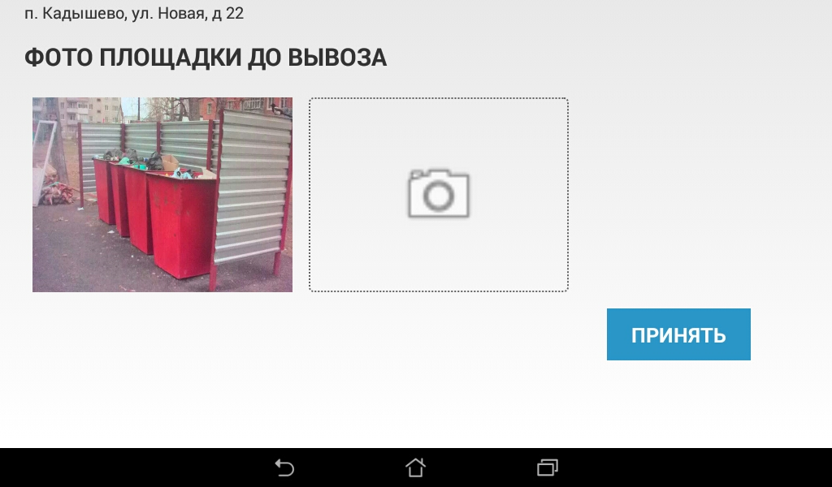
Рисунок 25. Просмотр и добавление фото площадки.

После нажатия на кнопку откроется окно добавления фото по двум типам проблем:
- навал мусора на площадке
- невозможно вывезти контейнер(ы).
Для добавления фото необходимо нажать на кнопку около причины, которая является затруднением вывоза контейнера, сфотографировать площадку и нажать на кнопку для сохранения фото или удалить фото, нажав на кнопку . После этого необходимо нажать на кнопку для сохранения фото в Систему (Рисунок 26).
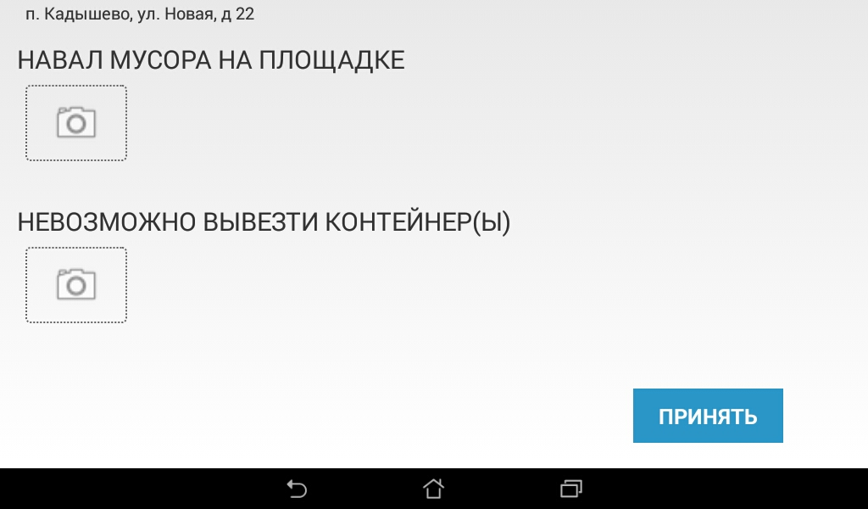
Рисунок 26. Фото площадки в случае возникновения проблем.

Невывоз
В случае если невозможно вывезти с площадки ни одного контейнера необходимо нажать на кнопку (Рисунок 27).
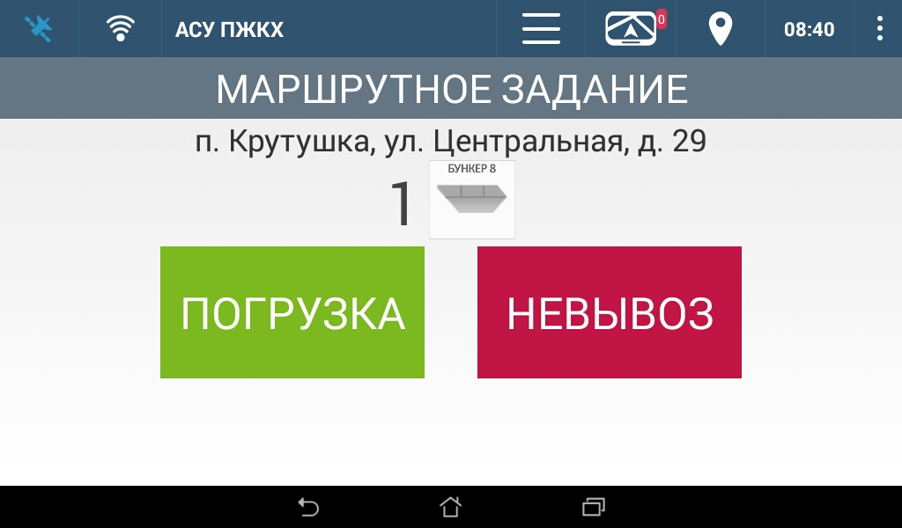
Рисунок 27. Переход к отметке о невывозе всей площадки.
В окне отметки о невывозе всей площадки необходимо указать причину невывоза. Для этого необходимо нажать на кнопку и выбрать причину невывоза площадки в открывшемся окне (Рисунок 28, ).
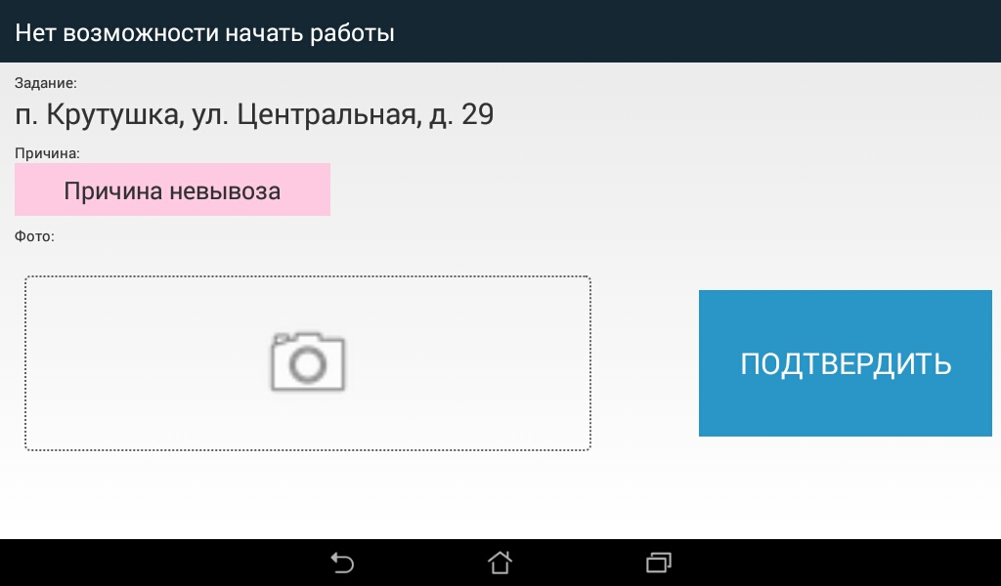
Рисунок 28. Выбор причины невывоза всей площадки
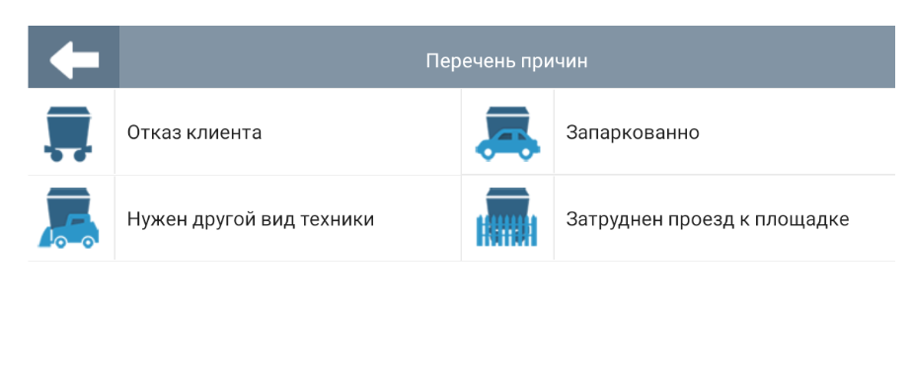
Рисунок 29. Выбор причины невывоза всей площадки
После указания причины невывоза необходимо сделать фото площадки, для этого необходимо нажать на кнопку (Рисунок 30), сделать фото площадки и после этого нажать на кнопку (Рисунок 31).
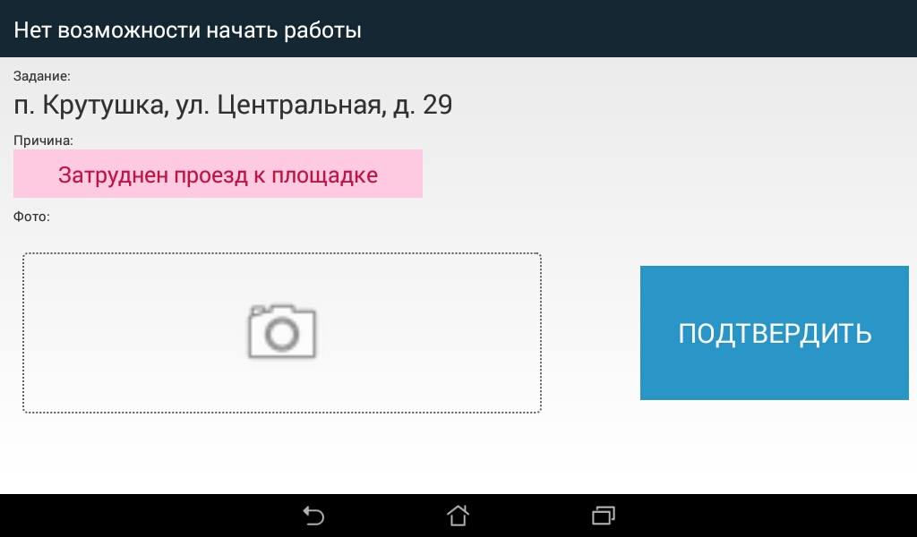
Рисунок 30. Выбор причины невывоза всей площадки.

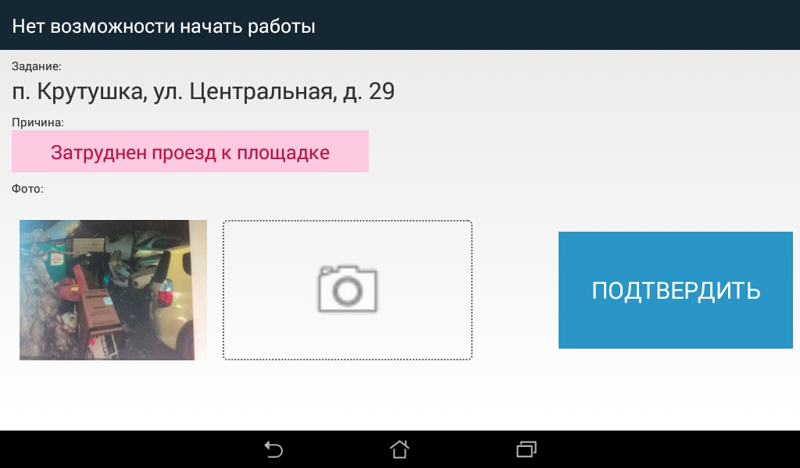
Рисунок 31. Просмотр фото и подтверждение невывоза всей площадки.

Изменение порядка посещения площадок водителем
Для изменения порядка посещения точек маршрутного задания необходимо на вкладке «Маршрут» выбрать площадку, которая будет установлена в качестве следующей точки посещения (текущая площадка, предлагаемая Системой, выделена зеленым цветом; выбранная вам площадка выделена голубым цветом). Для поиска маршрутного задания по адресу необходимо нажать на кнопку (Рисунок 32), при помощи экранной клавиатуры ввести название площадки и нажать на кнопку для применения фильтра. Для переключения между результатами поиска необходимо нажимать на кнопки (Рисунок 34). Для установки выбранного задания в качестве следующей точки необходимо нажать на кнопку (Рисунок 32) и во всплывающем окне подтвердить изменение порядка маршрутных заданий (Рисунок 33). После этого следующей точкой посещения будет выбранная площадка.

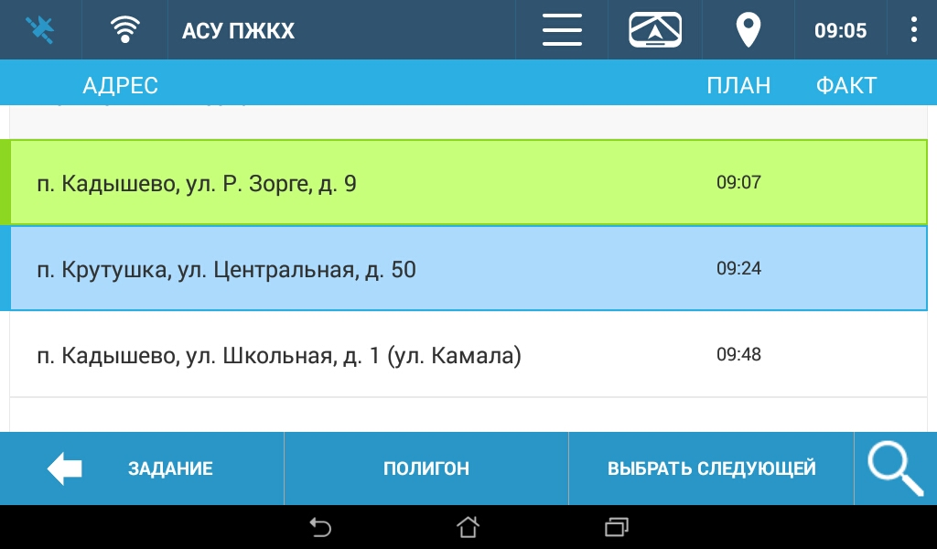
Рисунок 32. Изменение порядка посещения: выбор площадки для посещения в качестве следующей.
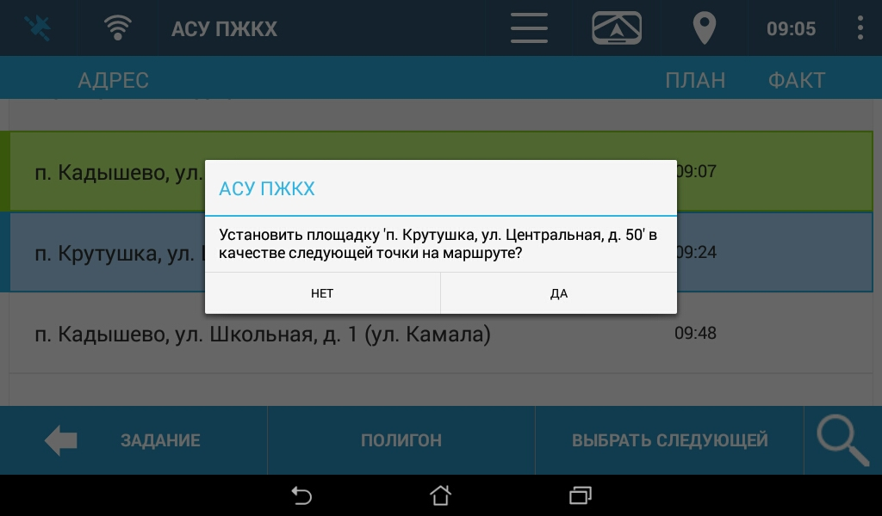
Рисунок 33. Подтверждение изменения порядка посещений.
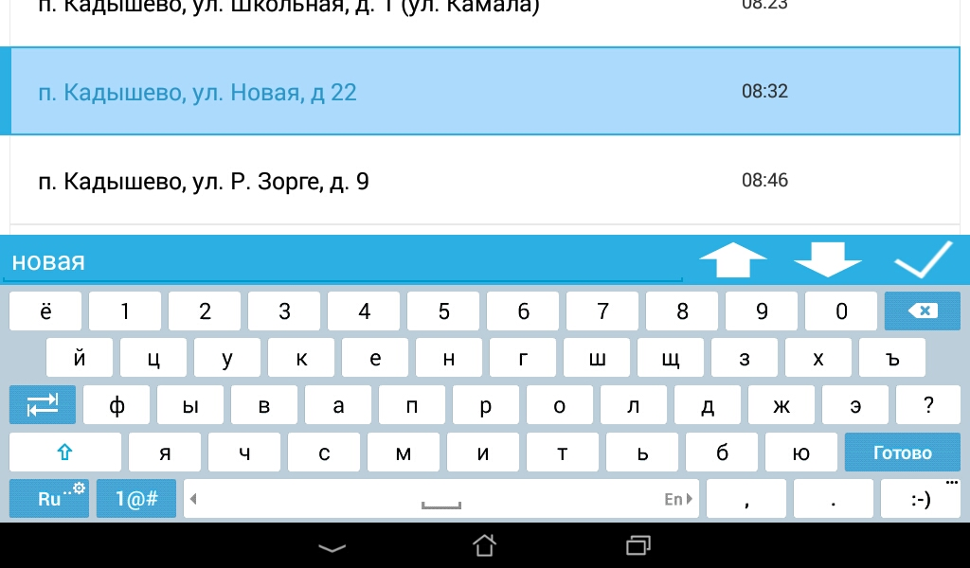
Рисунок 34. Поиск маршрутного задания.

Выбор полигона в качестве следующей точки для посещения
Когда транспортное средство максимально загружено, водителю необходимо самостоятельно установить полигон в качестве следующей точки для посещения. Для этого необходимо нажать на кнопку (Рисунок 35) и подтвердить установку в качестве следующей точки посещения полигона.
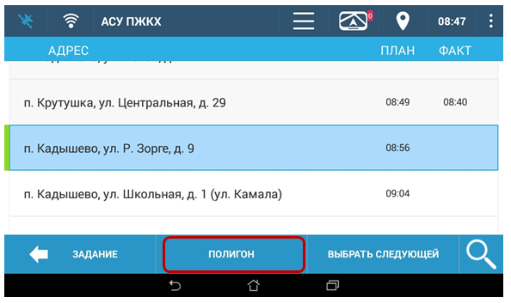
Рисунок 35. Выбор полигона в качестве следующей точки для посещения.
После прибытия на полигон необходимо нажать на кнопку (Рисунок 36) и подтвердить прибытие на полигон. В таблице указаны типы мусора, количество обработанных контейнеров, вывезенный объем и итоговый объем.
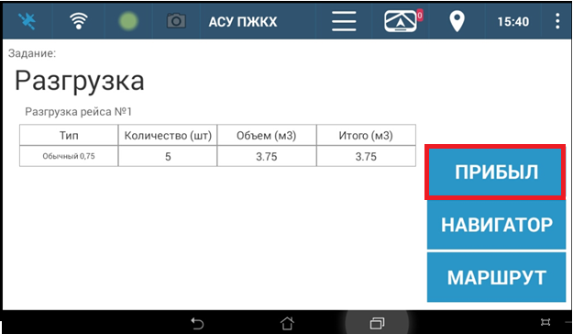
Рисунок 36. Отметка о прибытии на полигон

В открывшемся окне необходимо ввести массу мусора в килограммах, например 2500 и нажать на кнопку (Рисунок 37). После этого необходимо подтвердить завершение работы на полигоне (Рисунок 38).
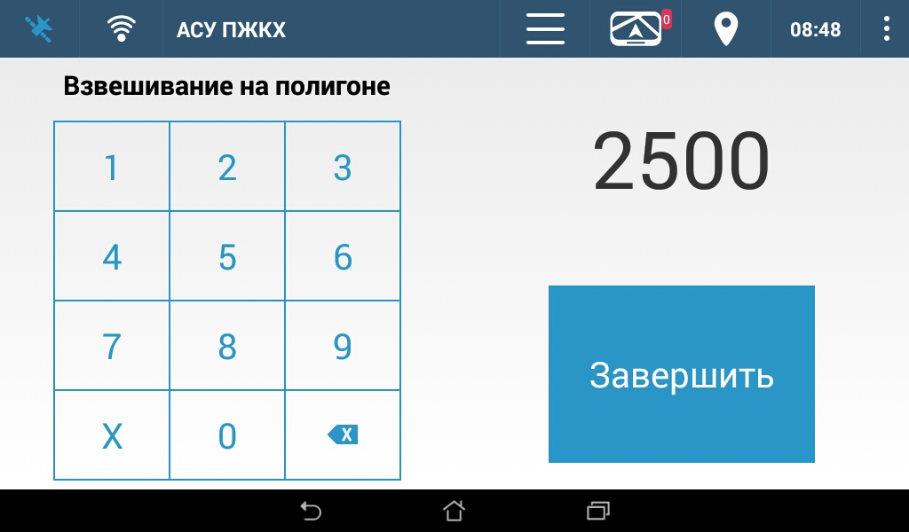
Рисунок 37. Ввод результата взвешивания на полигоне.
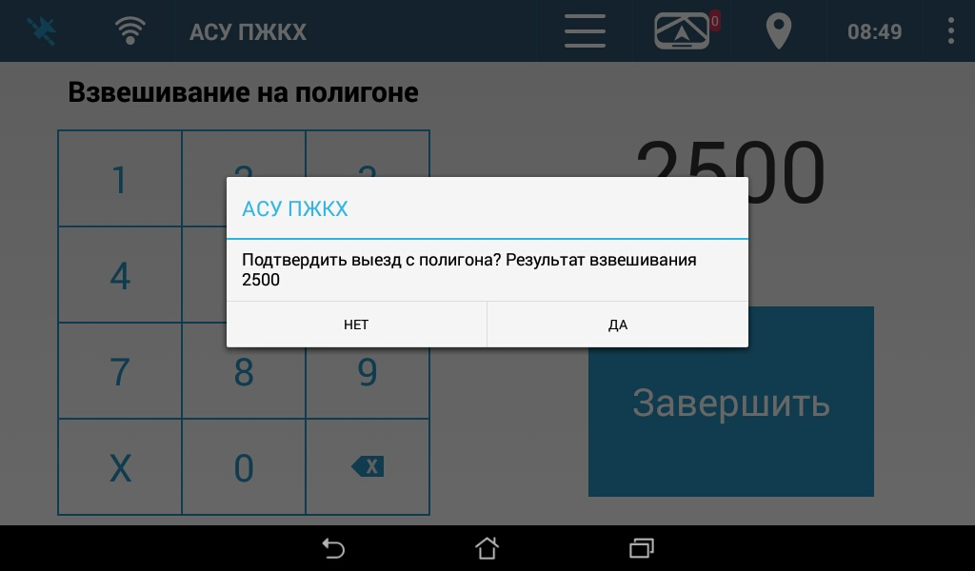
Рисунок 38. Подтверждение результатов взвешивания на полигоне.

Навигатор
Для перехода в режим «Навигатор» необходимо нажать на кнопку (Рисунок 39).
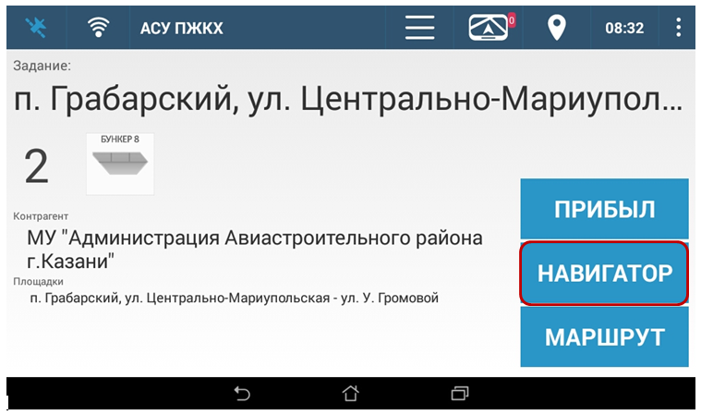
Рисунок 39. Переход в режим "Навигатор".
В открывшемся окне строится маршрут от текущего местоположения до следующей точки маршрута. Для начала движения необходимо нажать на кнопку 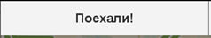, для отмены – на кнопку 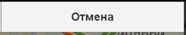. Для того, чтобы вернуться в меню маршрута необходимо нажать на кнопку (Рисунок 40).
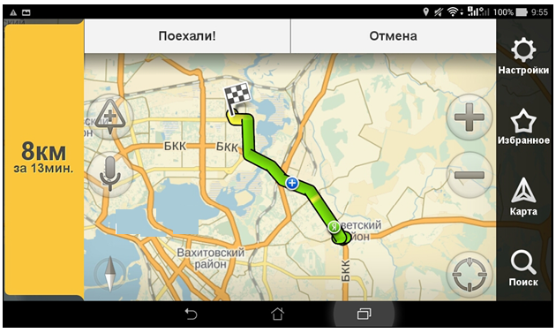
Рисунок 40. Маршрут от текущего местоположения до следующей точки маршрутного задания

Завершение маршрута
После выполнения последнего маршрутного задания автоматически назначается следующей точкой задания Полигон (Рисунок 41).
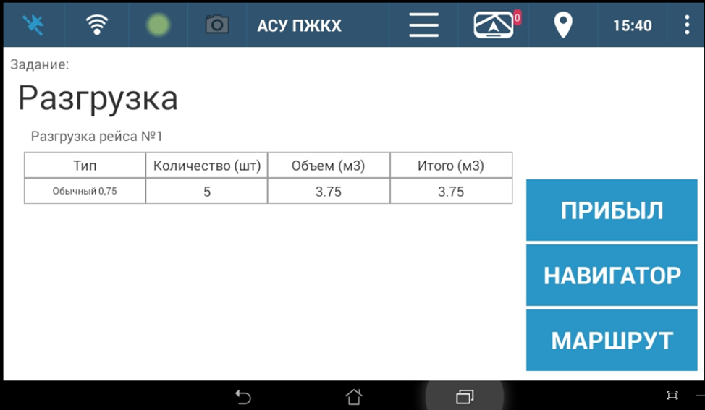
Рисунок 41. Полигон в качестве последней точки для посещения
После прибытия на полигон необходимо нажать на кнопку (Рисунок 36) и подтвердить прибытие на полигон. Внести данные о взвешивании, нажать кнопку и подтвердить внесенные данные.
После прибытия на место стоянки (Рисунок 42) необходимо нажать кнопку , после чего запустится окно Синхронизации данных и завершения маршрута (Рисунок 43).
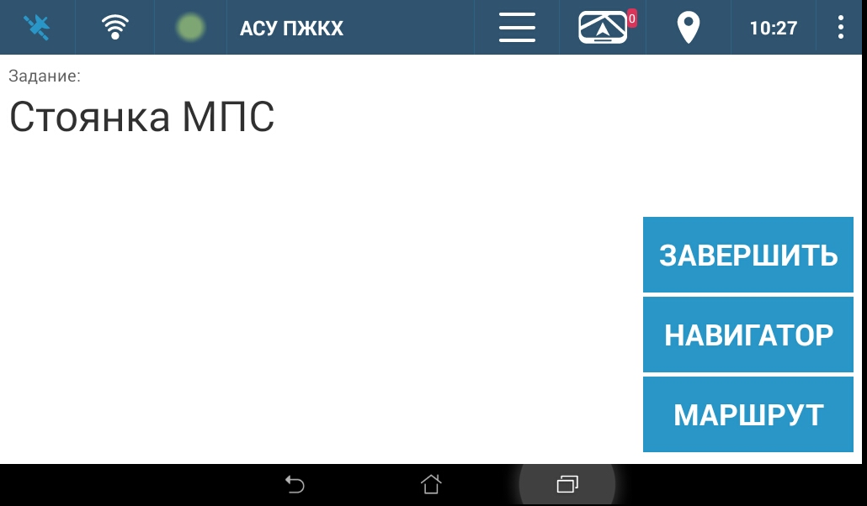
Рисунок 42. Место стоянки.
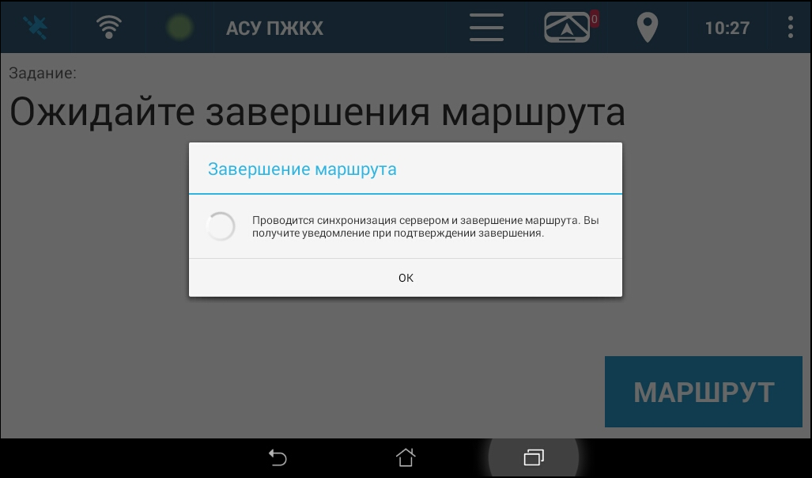
Рисунок 43. Синхронизация данных и завершение маршрута.
После окончания синхронизации маршрут будет завершен и можно выйти из приложения (Рисунок 44).
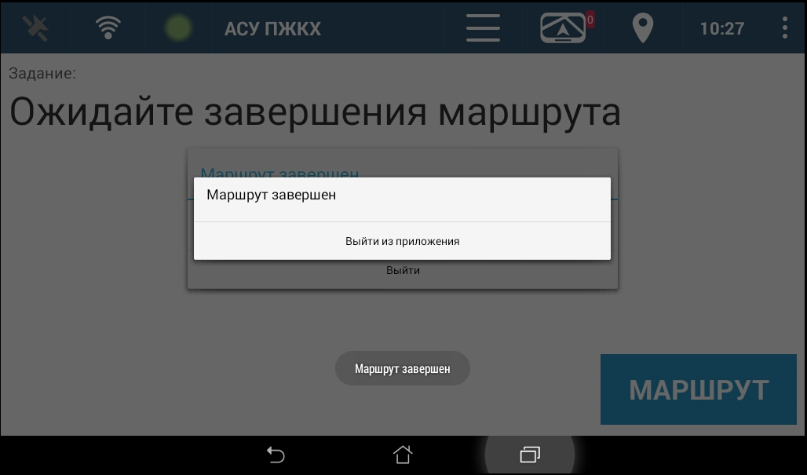
Рисунок 44. Маршрут завершен.

Аварийные ситуации
При отказе или сбое в работе Системы необходимо обратиться к администратору Системы.

Рекомендации по освоению
Для успешного освоения Системы необходимо иметь навыки работы с планшетом и изучить настоящий документ.

